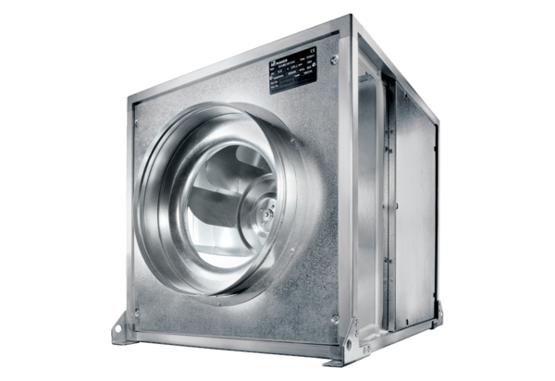Quickbox DSQ 45/4 KJedinica za pakiranje: 1 komAsortiman: C
Broj artikla: 0080.0078Proizvođač: MAICO

